<a name="top"></a>

Как включить или отключить уведомления с сайтов
Экспорт в PDF
Дата создания: 2022/07/02 05:39 (C) mihanik
<a href='javascript:history.back();'><img src=/lib/exe/fetch.php/level_up.png height=35 width=50></a>
- На компьютере откройте Chrome .
- В правом верхнем углу экрана нажмите на значок с тремя точками .
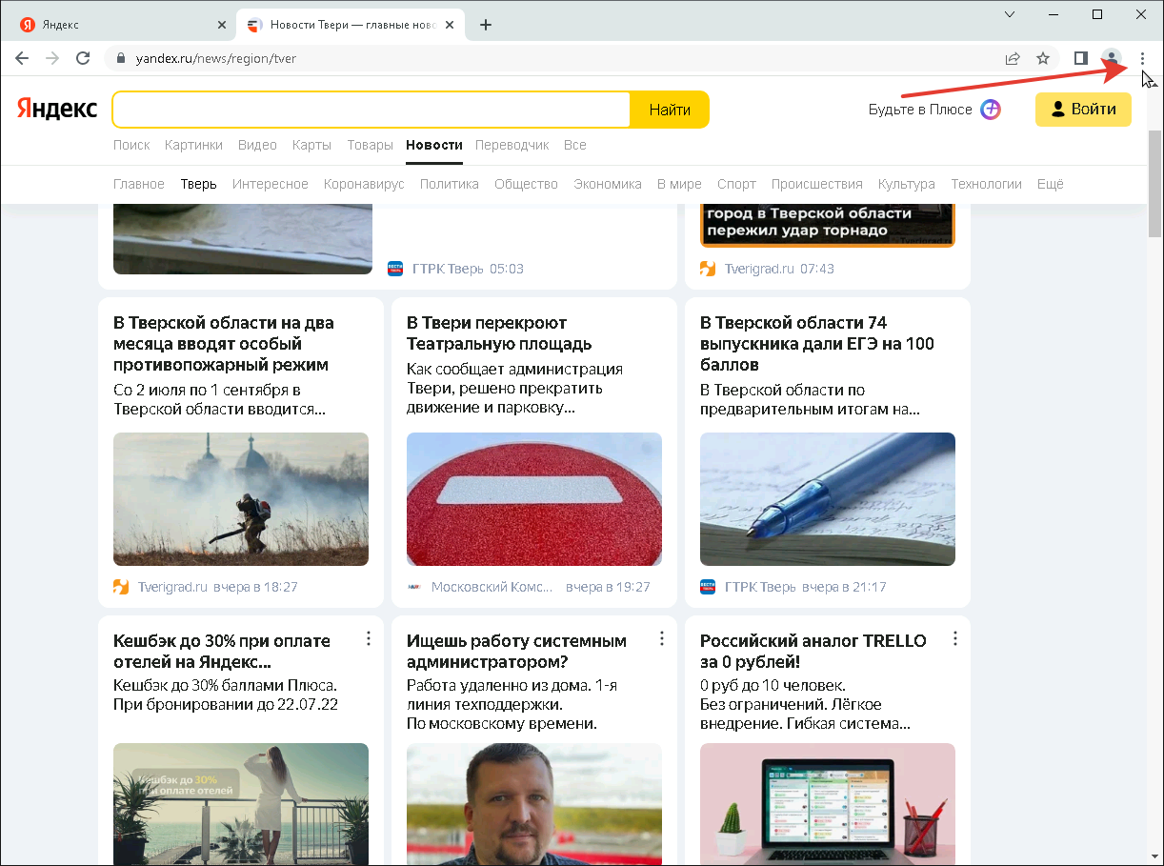
- Зайдите в Настройки.
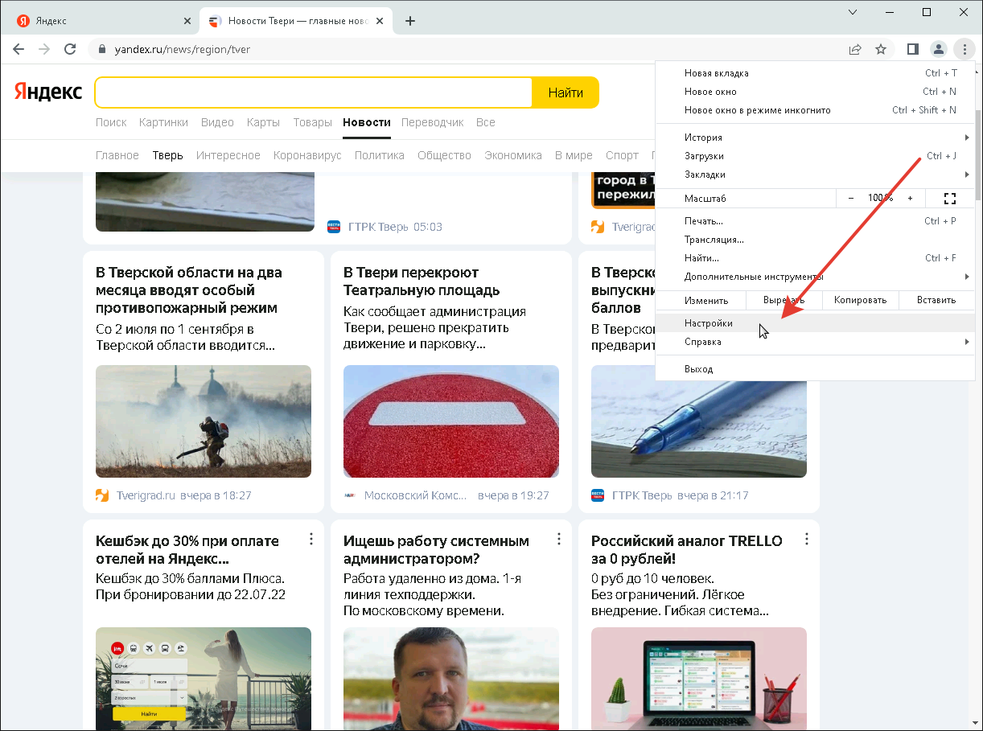
- Нажмите Конфиденциальность и безопасность
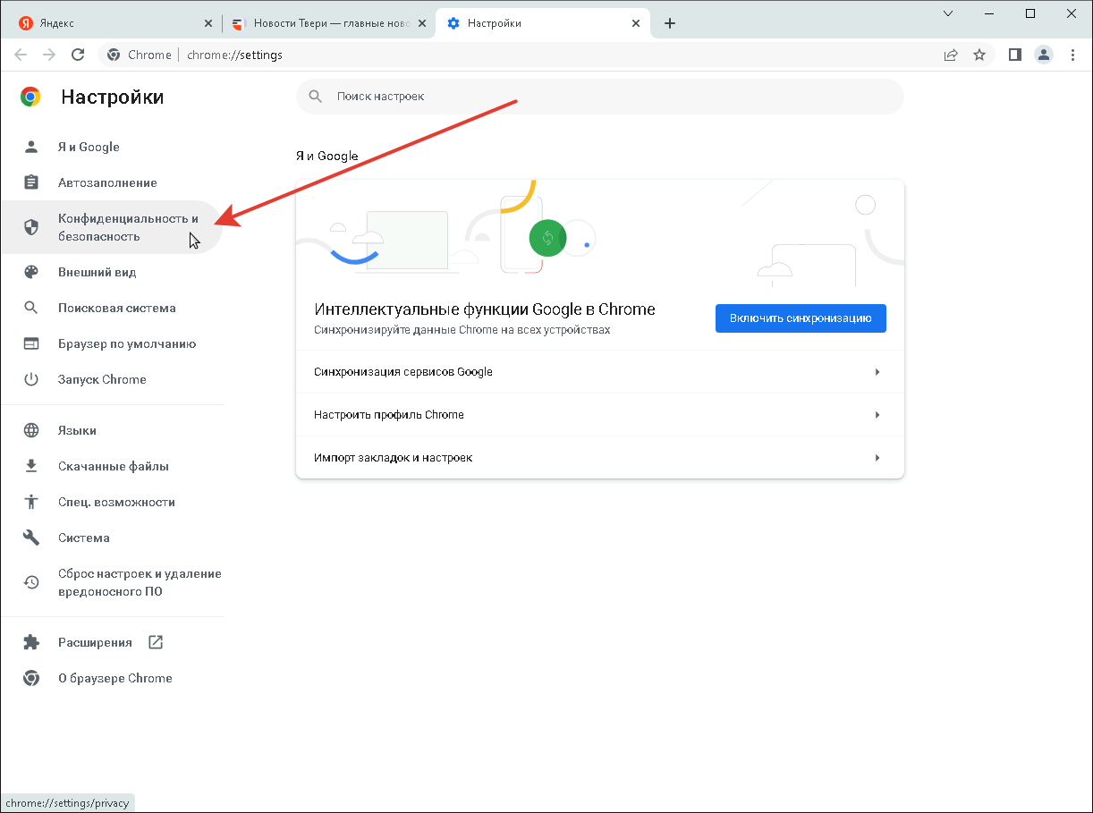
- Настройки сайтов
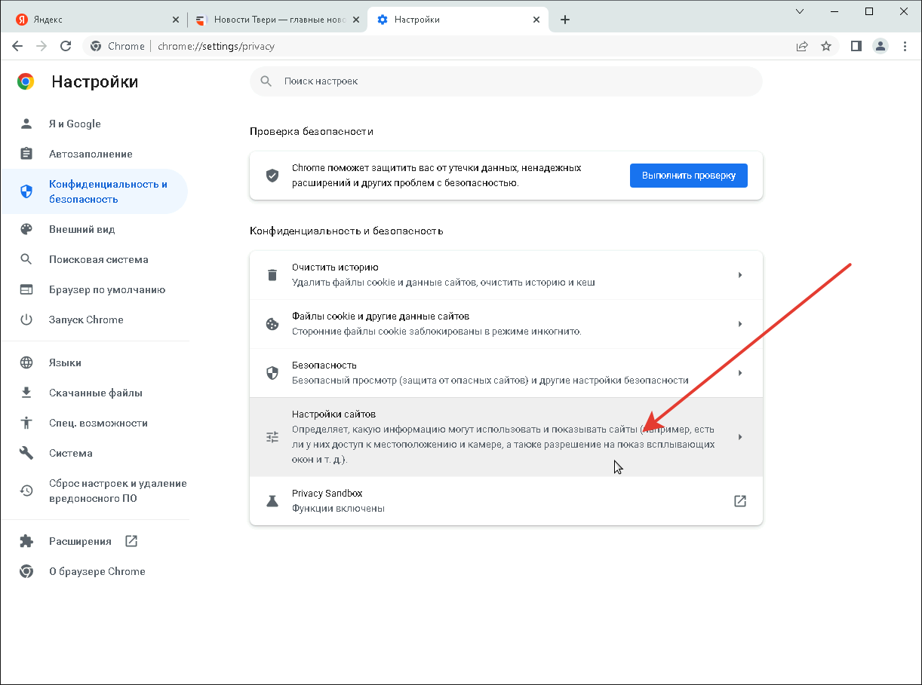
- Уведомления
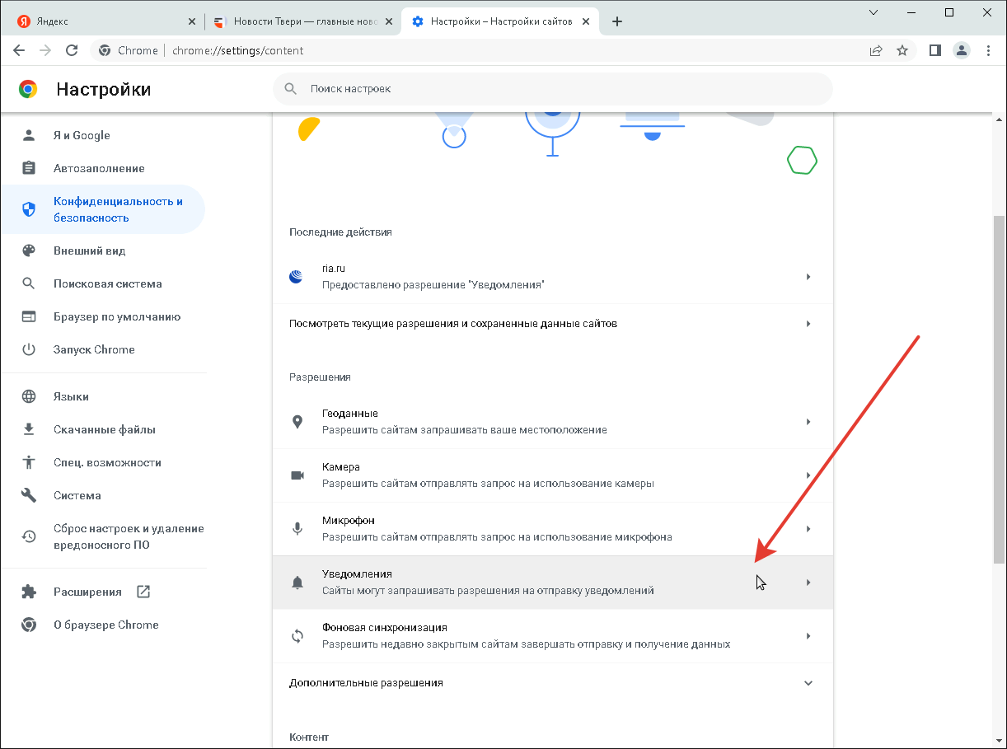
- Выберите нужный параметр по умолчанию: разрешать или запрещать сайтам отправлять уведомления.
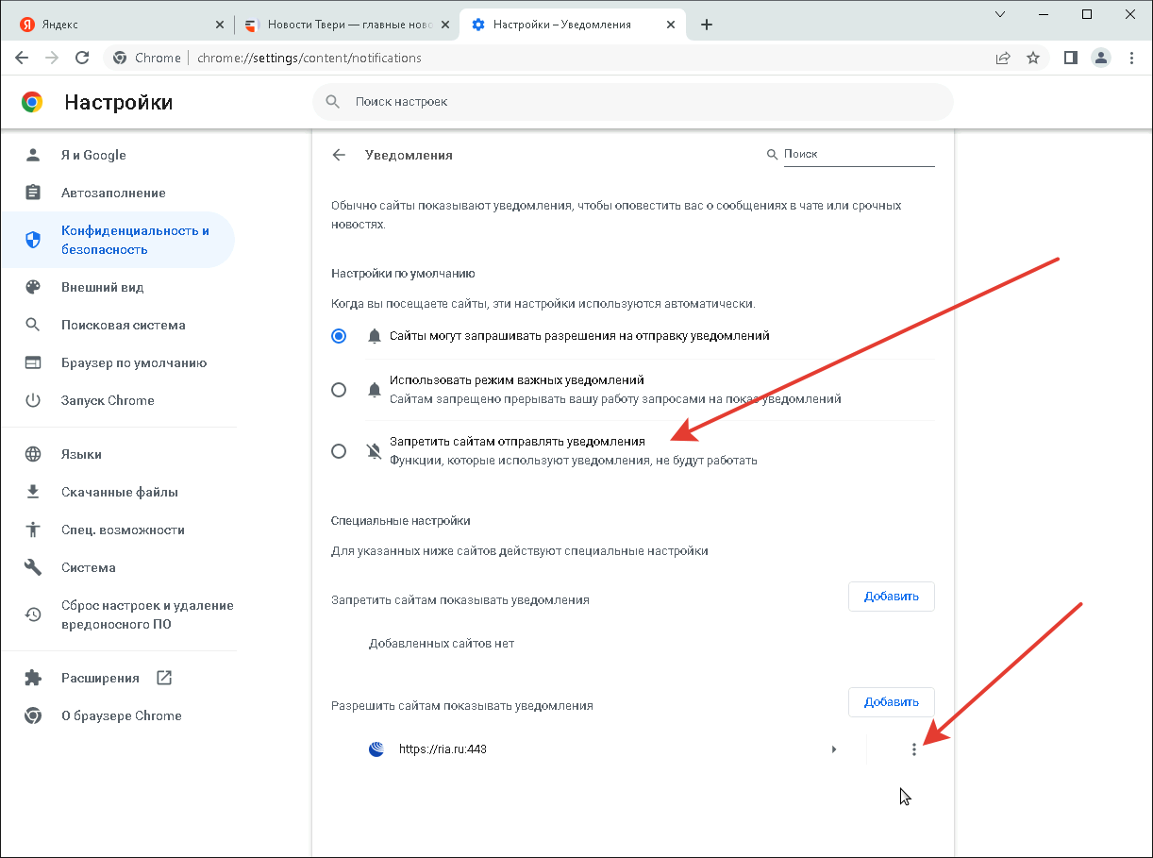
- Если вы хотите запретить какому-то сайту отправлять уведомления, нажмите на троеточие напротив его адреса и в выпадающем меню выберите пункт «Удалить».
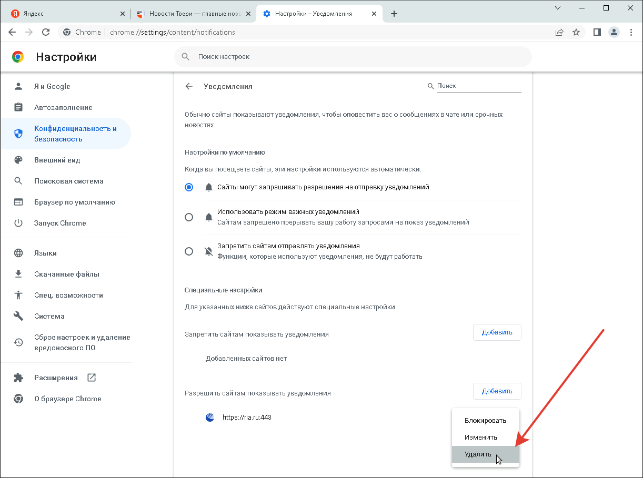
- Всё, - сайт больше не будет показывать уведомления.
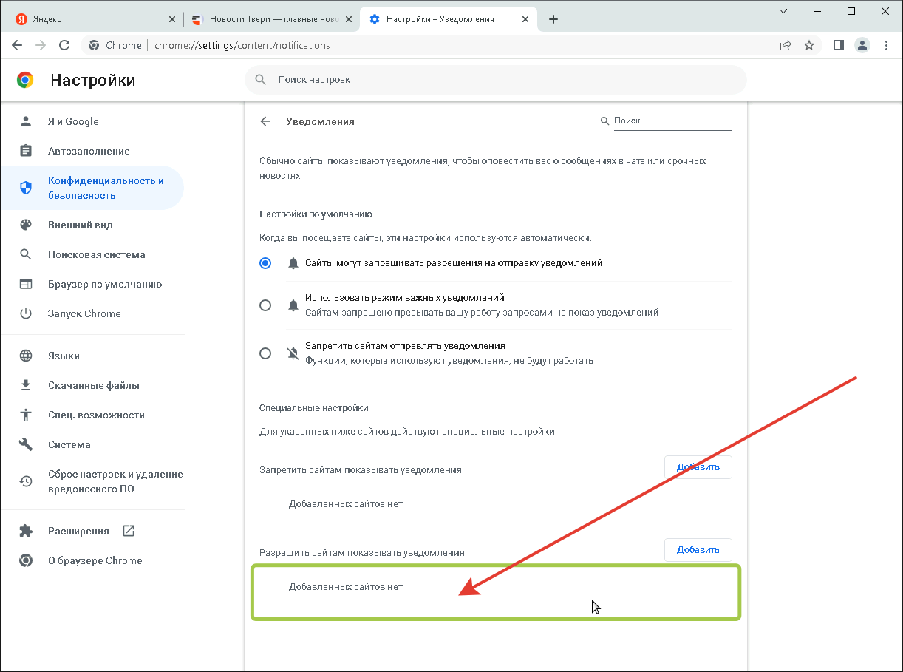
⇑ Наверх ⇑
 | В моей WIKI постоянно ведётся какая-то работа со статьями.  Если у вас возникли вопросы или замечания,  можете их отправлять на почту support@mihanik.net

